 | Filière : RT3  Matière : Réseaux  Enseignante : Z. TRABELSI  Année universitaire : 2009/2010

TP 1 : Simulation du routage statique basée sur le modèle Client/Serveur

- Rappel : Les Sockets TCP
Le socket est une interface (ou porte) au niveau du poste local, créée par l’application, grâce à laquelle des processus peuvent échanger des messages avec d’autres processus. Il s’agit donc d’un point d’accès aux services de la couche transport.
Pour que le client puisse contacter le serveur, il faut que ce dernier soit prêt à recevoir les requêtes (comme montré dans la Figure 1) :
- le processus du serveur doit d’abord être démarré ;
- le serveur doit avoir créé un socket qui accueille les clients.
Ainsi, le client contacte le serveur :
- en créant localement un socket TCP ;
- en spécifiant l’adresse IP, le numéro de port du processus du serveur ;
- quand le client crée le socket, le TCP du client établit une connexion avec le TCP du serveur ;
- quand il est contacté par le client, le TCP du serveur crée un nouveau socket pour permettre au processus du serveur de communiquer avec le client.
Afin de permettre au serveur de se connecter à plusieurs clients simultanément :
- il faut créer un thread fils à chaque demande de connexion d’un client ;
- ce thread se charge de la communication avec le client ;
- le socket père est de nouveau disponible pour accepter un nouveau client.

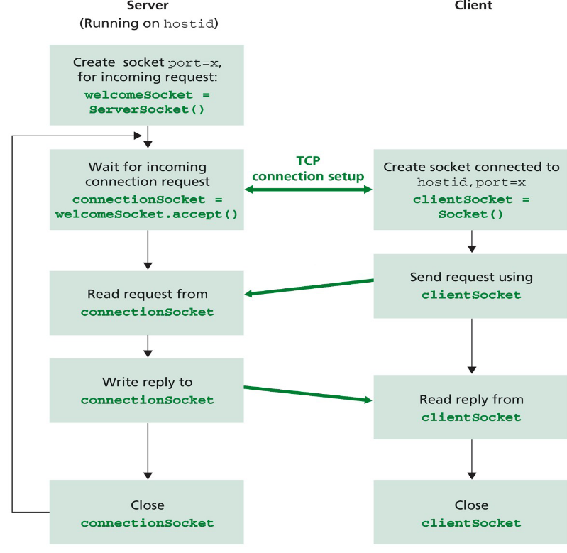
Figure 1. Interaction des sockets client/serveur

- Travail demandé
On considère le réseau illustré par le graphe de la Figure 2. Chaque nœud peut communiquer avec tous les autres nœuds du réseau.
A
B
D
C
E

Figure 2. Graphe du réseau considéré
Vous allez faire une simulation du routage des paquets envoyés de n’importe quelle source vers n’importe quelle destination basée sur le modèle Client/Serveur : c'est-à-dire en recevant un paquet, un nœud vérifie le champ Adresse Destination, s’il est destiné à lui alors il affiche les données reçues sinon il transfère ce paquet au prochain saut selon sa table de routage, en choisissant le plus court chemin.

La structure du paquet simulé est la suivante :

Adresse Source | Adresse Destination | Data
Les tables de routage suivantes doivent être considérées durant la simulation :
Table de routage du nœud A
Destination | Prochain saut | Coût
B | B | 1
D | B | 2
E | B | 3
C | B | 4
C | C | 1
E | C | 2
D | C | 3
B | C | 4

Table de routage du nœud B | Table de routage du nœud D
  Destination | Prochain saut | Coût
  D | D | 1
  E | D | 2
  C | D | 3
  A | D | 4
  A | A | 1
  C | A | 2
  E | A | 3
  D | A | 4
  Destination | Prochain saut | Coût
  E | E | 1
  C | E | 2
  A | E | 3
  B | E | 4
  B | B | 1
  A | B | 2
  C | B | 3
  E | B | 4
Table de routage du nœud E | Table de routage du nœud C
  Destination | Prochain saut | Coût
  C | C | 1
  A | C | 2
  B | C | 3
  D | C | 4
  D | D | 1
  B | D | 2
  A | D | 3
  C | D | 4
  Destination | Prochain saut | Coût
  A | A | 1
  B | A | 2
  D | A | 3
  E | A | 4
  E | E | 1
  D | E | 2
  B | E | 3
  A | E | 4

NB :
- L’application et le rapport final doivent être remis pendant la séance d’évaluation finale, Samedi le 24 octobre 2009 ;
- Une note de contrôle continu sera attribuée pendant la séance de suivi, Samedi le 17 octobre 2009 ;
- La note finale du TP est la moyenne des deux notes (suivi+évaluation).

